**Realise par :**

|  |  |
| --- | --- |
| PetMatch | Description :  « PetMatch »  est un site web dynamique qui permet essentiellement d’adopter et d’abondonner les animeaux de compagnie (chiens et chats) |

* Saidi maram
* Khamassi taha

**La conception:**

**Diagramme de cas d’utilisation :**

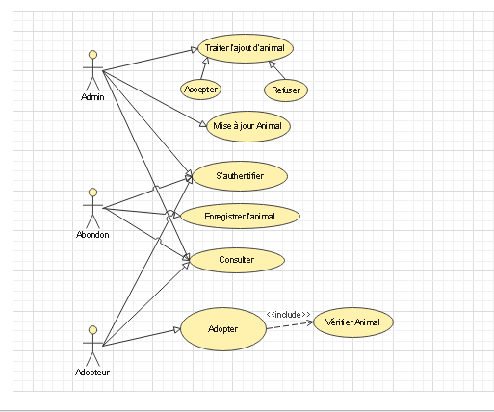

**Identification des besoins fonctionne :**

Un besoin fonctionnel est un besoin specifiant une action qu’un systeme doit etre capable d’effectuer, sans considerer aucune contrainte physique. C’est un besoin du point de vue de l’utilisateur.

Notre projet consiste a repondre aux besoins suivants :

* **Consulter les animaux**
* **S’authentifier**
* **S’inscrire**
* **Traiter l’ajout des animaux ( accepter ou refuser)**
* **MAJ profil**
* **Abondonner pets**
* **Adopter pets**

**Identification des besoins non fonctionnels :**

Les besoins non fonctionnels sont des indicateurs de qualite de l’execution des besoins fonctionnels, importants car ils agissent de facon indirecte sur le resultat et sur le rendement de l’utilisateur, ce qui fait qu’ils ne doivent pas etre negliges. Pour cela il faut repondre aux exigences suivantes :

* **L’aptitude a la maintenance et la reutilisation :** Le systeme doit etre conforme a une architecture standard et claire permettant sa maintenance et sa reutilisation.
* **Fiabilité** : L’application doit fonctionner de façon cohérente sans erreur et doit être satisfaisante.
* **Sécurité** : Notre solution doit respecter surtout la confidentialité des données personnelles des utilisitateurs qui reste l’une des contraintes les plus importantes dans les applications mobile